МІНІСТЕРСТВО ОСВІТИ І НАУКИ УКРАЇНИ
ДЕРЖАВНИЙ ВИЩИЙ НАВЧАЛЬНИЙ ЗАКЛАД
«УЖГОРОДСЬКИЙ НАЦІОНАЛЬНИЙ УНІВЕРСИТЕТ»
ІНЖЕНЕРНО-ТЕХНІЧНИЙ ФАКУЛЬТЕТ
Кафедра міського будівництва і господарства



З Б І Р Н И К М А Т Е Р І А Л І В

СТУДЕНТСЬКОЇ НАУКОВОЇ
КОНФЕРЕНЦІЇ

19.05.2026р.

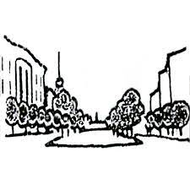
Ужгород 2026
- Сучасні поливальні машини доріг як елемент ефективного утримання міської інфраструктури (студентка Штаєр Ю.В , Науковий керівник: Голик Й.М.)
Поливальні машини належать до дорожньо-комунальної техніки та застосовуються для поливу й миття вулиць, зменшення запиленості, догляду за зеленими зонами, а в окремих випадках – для підвозу технічної води. Їх використання є важливим для підтримання належного санітарного стану міських територій, оскільки вологе очищення та прибирання вулиць допомагають контролювати пил і зменшувати накопичення забруднень на дорожньому покритті [1].
Історично механізація очищення вулиць почала активно розвиватися ще в ХІХ столітті, коли з’явилися перші механічні підмітальні машини. Подальший розвиток комунальної техніки був пов’язаний зі зростанням дорожньої мережі та потребою міст у спеціалізованих машинах для прибирання й обслуговування вулиць; зокрема Johnston Sweepers, один із відомих виробників такої техніки, веде свою історію з 1904 року. Упродовж ХХ століття такі машини стали більш функціональними, а сучасні моделі поєднують миття, полив, пилопригнічення та інші комунальні операції [2].
Сучасна поливальна машина зазвичай базується на вантажному шасі та оснащується цистерною, насосною системою, розпилювальними пристроями, форсунками, запірною арматурою та допоміжним обладнанням для подачі води [3]. Виробники також зазначають, що сучасні водяні машини можуть мати керування з кабіни для регулювання режимів подачі води та зміни схеми розпилення залежно від умов роботи. Для підвищення безпеки експлуатації резервуари таких машин нерідко виконують із системами перегородок або хвилеломів, які зменшують розгойдування води та покращують стійкість транспортного засобу.
Функціональні можливості поливальних машин охоплюють очищення міських вулиць, пригнічення пилу, зволоження газонів і зелених зон, а також допоміжні роботи в комунальному господарстві. З практичної точки зору особливо важливою є їхня роль у зменшенні пилу, оскільки застосування води є одним із базових способів пилопригнічення, а регулярне прибирання вулиць знижує винесення забруднень у зливову систему [4]. Таким чином, поливальні машини виконують не лише експлуатаційну, а й екологічну функцію в міському середовищі [1].

Порівняння українських і закордонних моделей показує, що українські поливомийні машини часто орієнтовані на практичність, відносно просту конструкцію та базовий набір функцій для утримання дорожньої мережі [5]. Водночас закордонні виробники роблять акцент на автоматизованому керуванні подачею води, більш гнучкому налаштуванні режимів розпилення та покращеній стабільності баків завдяки сучасним інженерним рішенням [6]. Це свідчить про те, що при виборі техніки для міського господарства важливо враховувати не лише вартість машини, а й її довговічність, ефективність використання води, безпечність і технологічний рівень
Висновок:
Поливальні машини доріг є важливим складником сучасного комунального господарства, оскільки забезпечують належний санітарний стан міських вулиць, сприяють зменшенню запиленості повітря та використовуються для догляду за зеленими зонами. Завдяки сучасним конструктивним рішенням, зокрема застосуванню насосних систем, регулюванню подачі води та вдосконаленню резервуарів, підвищується ефективність і безпечність експлуатації цієї техніки. Порівняння вітчизняних і закордонних моделей свідчить, що розвиток поливомийних машин відбувається у напрямі підвищення функціональності, автоматизації та ресурсоефективності. Оновлення парку такої техніки є важливим чинником покращення якості утримання міської інфраструктури та формування комфортного міського середовища.

Список використаної літератури
- United States Environmental Protection Agency. Parking Lot and Street Sweeping. –
https://www.epa.gov/system/files/documents/2021-11/bmp-parking-lot-and-street-sweeping.pdf?utm_source=chatgpt.com
- Schwarze Industries. A Brief History of the Mechanical Street Sweeper. –
https://schwarze.com/en/a-brief-history-of-the-mechanical-street-sweeper/
- TTi. Water Truck Handbook. –
https://www.tti.com.au/wp-content/uploads/2020/05/I-12545_WaterTruck-Handbook-231018-Web.pdf?utm_source=chatgpt.com
- CDC/NIOSH. Dust Control Handbook for Industrial Minerals Mining and Processing. –https://www.cdc.gov/niosh/docs/mining/UserFiles/works/pdfs/2019-124.pdf?utm_source=chatgpt.com
- KOBALT. Поливомийна машина комбінована MSV-9/04-M. – https://kobalt-foton.com.ua/polivomoechnaya-mashina-kombinirovannaya-msv-9-04-m-kobalt-na-shassi-fotondaimler.html?utm_source=chatgpt.com
- Ground Force Worldwide. Water Truck Operation Guide. –
https://gfworldwide.com/wp-content/uploads/2024/07/WCS-2.2-Quick-Start.pdf?utm_source=chatgpt.com

- Інтегровані методи збору дощової води в міському середовищі через озеленення та водопроникні покриття (студ. Рубіш Ю.Д. – Науковий керівник: Микайло О.А.)
Сучасна урбанізація супроводжується збільшенням площ водонепроникних поверхонь, що призводить до інтенсивного поверхневого стоку, перевантаження систем дощової каналізації, локальних підтоплень та погіршення якості міського середовища. У зв’язку з цим дедалі більшого значення набувають природоорієнтовані рішення, зокрема Sustainable Urban Drainage Systems (SUDS) та зеленої інфраструктури, що передбачають управління дощовими водами безпосередньо в місці їх випадання шляхом інфільтрації, затримання, накопичення та повторного використання [1, 2].
Серед численних підходів особливу увагу привертають рішення, пов’язані з інтегруванням у структуру будівель, які дозволяють ефективно управляти стоками безпосередньо на рівні забудови. Одним із найбільш поширених і водночас ефективних таких рішень є озеленення дахів. Зелені дахи затримують значну частину дощової води та поступово віддають її через випаровування, транспірацію та контрольований відвід [1, 2, 5]. Це дозволяє зменшити обсяг стоку з покрівель, знизити навантаження на зливову систему, покращити теплоізоляцію будівель і зменшити ефект міського теплового острова. Крім того, вони сприяють підвищенню біорізноманіття та покращують якість повітря [1, 5].
Також важливим напрямом є використання водопроникних покриттів на вулицях, тротуарах, велосипедних доріжках і парковках. Такі матеріали, як пористий асфальт, водопроникний бетон і спеціальна плитка, дозволяють воді проникати в нижні шари основи, де вона накопичується, фільтрується та інфільтрується в ґрунт [3]. Це сприяє зменшенню поверхневого стоку, запобігає утворенню калюж і знижує ризик підтоплень, а також дозволяє скоротити використання традиційних інженерних систем водовідведення [3, 4].
Водночас ефективне управління дощовими водами у міському середовищі потребує поєднання технічних рішень із природними елементами, здатними не лише регулювати стік, але й покращувати екологічні характеристики обраної території. У цьому контексті важливу роль відіграє озеленення міських просторів. Біосмуги, дощові сади, озеленені узбіччя, придорожні насадження та інші елементи зеленої інфраструктури забезпечують затримання, очищення та поступове відведення дощових вод [2]. Такі рішення особливо ефективні вздовж транспортних магістралей і на парковках, де формується значна частина стоку. Вони також покращують мікроклімат, знижують температуру поверхонь і підвищують комфорт міського середовища [1, 2].
Окрему увагу слід приділяти збору дощової води в бочки, резервуари та інші накопичувальні системи з подальшим повторним використанням. Вода, зібрана з дахів, може застосовуватися для поливу зелених насаджень, господарських і технічних потреб. Це дозволяє зменшити навантаження на зливову каналізацію та сприяє раціональному використанню водних ресурсів [1, 2].
Поєднання зелених дахів, водопроникних покриттів, озеленення вулиць і систем збору дощової води формує ефективну інтегровану систему управління атмосферними опадами. Такі рішення сприяють зменшенню ризику підтоплень, покращенню екологічного стану міста та підвищенню його стійкості до змін клімату.
На нашу думку, одним із ефективних інтегрованих підходів для України також може стати впровадження системи «вулиця як губка» (sponge street), яка поєднує водопроникні покриття з елементами озеленення для локального управління дощовими водами. Така система передбачає використання водопроникної плитки або пористого асфальту на тротуарах і парковках у поєднанні з біосмугами (bioswales), дощовими садами та озелененими узбіччями. Дощова вода з поверхонь спрямовується у зелені інфільтраційні зони, де вона затримується, фільтрується та поступово інфільтрується в ґрунт або накопичується для подальшого використання [1, 4].
В умовах України цей підхід може бути ефективно реалізований під час реконструкції вулиць, дворів і прибудинкових територій без значних змін існуючої інфраструктури. Його перевагами є зменшення навантаження на зливову каналізацію, зниження ризику підтоплень, покращення мікроклімату та підвищення екологічної якості міського середовища.
В Україні впровадження таких підходів наразі перебуває на етапі становлення та має фрагментарний характер. Окремі елементи природоорієнтованих рішень застосовуються переважно в рамках локальних ініціатив, пілотних проєктів або сучасних житлових комплексів, тоді як системне інтегрування SUDS у міське планування залишається обмеженим. Водночас зростання урбанізаційного навантаження, зміни клімату та часті випадки підтоплень у містах нашої країни підвищують актуальність широкого впровадження таких підходів до використання дощових вод.
Висновок:
Використання інтегрованих методів управління дощовими водами, зокрема озеленення дахів, водопроникних покриттів, озеленення вулиць і систем збору та повторного використання дощової води, є ефективним напрямом розвитку сучасних міст. Такі рішення дозволяють зменшити обсяг поверхневого стоку, знизити навантаження на зливову каналізацію та мінімізувати ризики підтоплень. Водночас вони покращують мікроклімат, підвищують екологічну якість міського середовища та сприяють раціональному використанню водних ресурсів. Впровадження цих підходів є важливим кроком до формування стійких і комфортних міських територій в умовах зміни клімату.

Список використаної літератури
- Sustainable Urban Drainage Systems (SUDS) [Electronic resource]. – Resilient Watersheds Toolbox. – Режим доступу:
https://resilientwatershedstoolbox.org/sites/default/files/documents/library/NbS%20Factsheet%20Sustainable%20Urban%20Drainage%20Systems.pdf
– Дата звернення: 13.03.2026.
- Types of Green Infrastructure [Electronic resource] / United States Environmental Protection Agency. – Режим доступу:
https://www.epa.gov/green-infrastructure/types-green-infrastructure
– Дата звернення: 14.03.2026.
- Stormwater Best Management Practice: Permeable Pavements [Electronic resource] / United States Environmental Protection Agency. – Режим доступу:
https://www.epa.gov/system/files/documents/2021-11/bmp-permeable-pavements.pdf
– Дата звернення: 14.03.2026.
- Збір дощової води [Електронний ресурс] / GRAF Україна. – Режим доступу: https://www.graf-voda.com.ua/articles_view/zbir-doschovoi-vody-trohy/
– Дата звернення: 19.03.2026.
- Збір дощової води [Електронний ресурс] / WISY AG. – Режим доступу:
https://wisy-water.com/ua/zbir-doshchovoji-vodi/ – Дата звернення: 19.03.2026.

- Використання 3D- друку в будівництві (Ісевич М.С. – Науковий керівник: Кайнц Д.І.)

Сучасні технології стрімко змінюють архітектурний ландшафт. Серед найпомітніших нововведень останнього десятиліття – впровадження 3D-друку в архітектурне проєктування, моделювання та безпосередньо в процес будівництва.
Однією з головних переваг використання 3D-друку в будівництві є швидкість та ефективність виконання робіт, можливість зниження вартості будівництва та створення складних архітектурних форм. Завдяки 3D-друку будівлі можуть мати унікальні конструкції та дизайн, які раніше було складно реалізувати традиційними методами будівництва.
Мета - дослідити особливості застосування технології 3D-друку в будівництві, розглянути основні методи друку будівельних конструкцій та проаналізувати приклади сучасних будівель, створених за допомогою цієї технології.
Матеріали і методи. Дослідження проводилось шляхом опрацювання наукової літератури та інформаційних джерел щодо застосування 3D-друку в будівництві. Було проаналізовано основні методи 3D-друку та розглянуто приклади сучасних будівель, створених за допомогою цієї технології.
Основні результати та їх значущість.У будівництві застосовують кілька основних методів 3D-друку: метод селективного спікання, лазерну стереолітографію та метод пошарового екструдування. Найбільш поширеним у сучасному будівництві є метод пошарового екструдування, під час якого будівельна суміш наноситься шар за шаром відповідно до цифрової тривимірної моделі будівлі.

Попри те, що технологія ще перебуває на етапі розвитку, вже існують приклади успішно надрукованих будівель, зокрема House Zero, BioHome3D та Tecla.
Висновки. 3D-друк відкриває нові можливості для будівельної галузі, допомагає швидко і ефективно зводити будівлі навіть у складних умовах, коли нестача робітників або матеріалів може стати проблемою. Автоматизація процесів і точне виконання конструкцій зменшують ризик помилок та дозволяють економити ресурси, при цьому створюючи міцні та надійні будівлі.
Література
- 3D-друк в архітектурі: революція в проектуванні та будівництві.

URL: https://easy3dprint.com.ua/uk/3d-druk-v-arhitekturi/
- Використання 3D-друку в будівництві: можливості та перспективи.

URL: https://blog.poltava.to/atlant/16536/
- ШЛЯХИ ЗАСТОСУВАННЯ ТЕХНОЛОГІЙ 3D-ДРУКУ У СТВОРЕННІ СУЧАСНИХ ОБ’ЄКТІВ АРХІТЕКТУРИ.

URL: https://science.lpnu.ua/sites/default/files/journal-paper/2022/may/27954/9.pdf
- Скорочення витрат, економія часу та зменшення відходів — чи може 3D-друк змінити архітектуру житлових будинків

URL:https://pragmatika.media/skorochennia-vytrat-ekonomiia-chasu-ta-zmenshennia-vidkhodiv-chy-mozhe-3d-druk-zminyty-arkhitekturu-zhytlovykh-budynkiv/

4. Розумні матеріали та системи «Розумний дім» в будівництві (Левчак В.Я. Науковий керівник: Кайнц Д.І.)

Сучасне будівництво активно розвивається під впливом інноваційних технологій, які спрямовані на підвищення безпеки, комфорту та енергозбереження будівель. Зростання потреби на екологічно безпечніі та економічно вигідгні об’єкти сприяє широкому впровадженню і використанню розумних матеріалів і системи «розумний дім».
Розумні матеріали – це матеріали, які здатні реагувати на зовнішні дії або змінювати свої властивості у відповідь на певні умови. В залежності від типу реакції поділяються на механічні, оптичні, хімічні та теплові. Основними перевагами таких матеріалів є підвищення довговічності конструкцій, адаптивність до зовнішніх умов, енергоефективність та забезпечення комфорту та безпеки.
Серед сучасних розумних матеріалів важливе місце посідають прозорі сонячні панелі. Вони здатні пропускати світло та одночасно генерувати електроенергію. Їх можна інтегрувати у фасади та вікна будівель. Також їх можна використовувати в якості покрівлі, яка виконує функцію даху та одночасно виробляє електроенергію. Такі системи дозволяють значно зменшити витрати на електроенергію та гармонійно вписуються в сучасну архітектуру будівель.
Також варто зазначити що значний потенціал у будівництві має самовідновлювальний бетон - бетон, який здатний самостійно «заліковувати» тріщини у своїй структурі без стороннього втручання, адже у його складі є бактерії, які утворюють кальцій-карбонат при контакті з водою. Такий матеріал дозволяє збільшити термін експлуатації конструкції і відповідно зменшити витрати на ремонт.
Також важливим елементом сучасних будівель є система «розумний дім». Вона об’єднує автоматизоване управління опаленням, освітленням, енергоспоживанням і головне безпекою будинку. Використання датчиків забезпечує безпечне та комфортне управління будинком навіть дистанційно що забезпечує комфортне і безпечне проживання, та допомагає здійснювати контроль всіх комунікацій будинку.
Висновки: Отже розумні матеріали та система «розумний дім» є важливим напрямом розвитку сучасного будівництва. Їх впровадження безпосередньо впливає на екологічність, економічність, довговічність та енергоефективність будівлі та конструкцій, тим самим забезпечуючи безпечне та комфортне середовище для людей.
Список використаної літератури
1. 10 несподіваних будівельних технологій, які можуть змінити світ // КНУБА. URL: iino.knuba.edu.ua
2. Технології розумного дому в українських новобудовах: сучасні можливості та перспективи // RIEL. URL: riel.ua
3. Інновації у будівництві для створення будівель майбутнього // Rauta Group. URL: rautagroup.com
4. Розумні матеріали // Вікіпедія : вільна енциклопедія. URL: uk.wikipedia.org
5. Топ-15 інновацій у будівельній індустрії: що зараз у тренді // Magdek. URL: magdek.com.ua.

5.Вплив світла та кольору в архітектурі на психічне здоров’я людини (Русин Дар’я, Рубіш Юліана)

Сучасне архітектурне середовище є важливим фактором, що впливає на психічне здоров’я людини. Особливу роль у цьому відіграють світло та колір як складові мікроклімату приміщень. В умовах зростання урбанізації та збільшення часу перебування в закритих просторах питання забезпечення комфортного світлового та кольорового середовища набуває особливої актуальності [2; 6].
Природне освітлення є одним із ключових чинників, що впливають на психоемоційний стан людини. Дослідження свідчать, що достатній рівень денного світла сприяє покращенню якості сну, зниженню рівня стресу та підвищенню працездатності [1]. Це пов’язано з тим, що світло регулює циркадні ритми організму, які визначають біологічні цикли людини [3]. У вітчизняних дослідженнях також підкреслюється, що недостатнє природне освітлення негативно впливає на самопочуття та може спричиняти підвищену втому і зниження концентрації уваги [8].
Штучне освітлення є не менш важливим компонентом архітектурного середовища. Невідповідні параметри освітлення (надмірна яскравість, неправильна колірна температура) можуть викликати дискомфорт, перевтому та погіршення психічного стану. Водночас правильно організоване освітлення, що враховує функціональне призначення приміщення, сприяє підвищенню ефективності діяльності та створенню сприятливого психологічного клімату [3; 6].
Колір в архітектурі виступає потужним засобом психологічного впливу. Наукові дослідження доводять, що холодні кольори (синій, зелений) мають заспокійливий ефект, сприяють зниженню напруги та покращенню концентрації, тоді як теплі кольори (червоний, жовтий) стимулюють активність, але при надмірному використанні можуть викликати дратівливість і тривожність [4; 5]. Українські науковці також зазначають, що гармонійне поєднання кольорів у внутрішньому просторі є важливою умовою формування психологічного комфорту людини [9].
Важливим аспектом є взаємодія світла, кольору та просторових рішень. Архітектурні елементи, такі як великі вікна, відкриті простори та використання природних кольорів, сприяють зниженню рівня стресу та покращенню емоційного стану. Зокрема, дослідження показують, що наявність природного освітлення та візуального контакту з навколишнім середовищем позитивно впливає на процес одужання та загальне самопочуття людини [6].
Таким чином, світло та колір є важливими інструментами архітектурного проєктування, які безпосередньо впливають на психічне здоров’я людини. Раціональне поєднання природного та штучного освітлення разом із продуманими кольоровими рішеннями дозволяє створювати комфортне середовище, що сприяє збереженню психоемоційної рівноваги та підвищенню якості життя.

Список використаних джерел:
Boubekri M., Cheung I. N., Reid K. J., Wang C. H., Zee P. C. Impact of windows and daylight exposure on overall health and sleep quality of office workers // Sleep Health. 2014. URL: https://pubmed.ncbi.nlm.nih.gov/24962590/
Edwards L., Torcellini P. A literature review of the effects of natural light on building occupants. National Renewable Energy Laboratory, 2002. URL: https://www.nrel.gov/docs/fy02osti/30769.pdf
Figueiro M., Rea M. Office lighting and personal light exposures in two seasons: Impact on sleep and mood // Building and Environment. 2016.
URL: https://www.sciencedirect.com/science/article/pii/S0360132316303001
Küller R., Mikellides B., Janssens J. Color, arousal, and performance — A comparison of three experiments // Color Research & Application. 2009.
Elliot A. J., Maier M. A. Color Psychology: Effects of perceiving color on psychological functioning // Annual Review of Psychology. 2014.
World Green Building Council. Health, Wellbeing and Productivity in Offices. 2014. URL: https://www.worldgbc.org/sites/default/files/WorldGBC_Health_Wellbeing_Productivity_Full_Report.pdf
Ulrich R. S. View through a window may influence recovery from surgery // Science. 1984.
ДБН В.2.5-28:2018. Природне і штучне освітлення. Київ, 2018.
Коваль Л. М.

- Модульні системи у вертикальному озелененні міст (Німець А. М. Науковий керівник: Кайнц Д.І.)

Ключові слова: вертикальне озеленення, модульні ландшафтні конструкції, просторова ефективність, міська забудова, інженерія міського середовища, мікроклімат, біосистема, агроурбаністика.
Вступ
Сучасний етап розвитку теорії та практики містобудування характеризується глобальним трендом до надмірної інтенсифікації та збільшення щільності забудови міських територій. В умовах ринкової економіки та дефіциту простору в центральних історичних зонах міст кожен квадратний метр землі стає об'єктом жорсткої конкуренції між транспортною, житловою та комерційною інфраструктурами. Як наслідок, класичні горизонтальні методи ландшафтної організації міст, що спираються на виділення значних земельних ділянок під парки, сквери та газони, у більшості випадків стають економічно та просторово неможливими.
Це призводить до формування критичного комплексу містобудівних та екологічних проблем. По-перше, виникає так званий «ефект міського теплового острова», коли штучні будівельні матеріали з високою теплоємністю (асфальтобетон, бетонні блоки, скло, метал) акумулюють сонячну радіацію, піднімаючи температуру в приземному шарі повітря на 3–6°C порівняно з приміськими зонами. По-друге, спостерігається деградація повітряного басейну міст: концентрація дрібнодисперсного пилу (PM2.5 та PM10) і вихлопних газів автомобільного транспорту перевищує допустимі санітарні норми. Нарешті, техногенний прес монотонної забудови негативно впливає на психоемоційний стан населення, викликаючи синдром хронічної втоми через відсутність постійного візуального та тактильного контакту з природними елементами.
Враховуючи ці фактори, сучасна інженерна думка в галузі міського будівництва та господарства змушена шукати альтернативні шляхи екологізації міст, переносячи площини біопродуктивних поверхонь з горизонтального виміру у вертикальний. Вертикальне озеленення на сучасному етапі є високотехнологічною інженерною системою, що має значний потенціал.

Якщо проаналізувати світовий та вітчизняний досвід інженерного забезпечення вертикального озеленення, можна виділити кілька базових конструктивних систем, які наразі домінують у містобудівній практиці:
- Настінні касетні та модульні системи (наприклад, широко відомі польські технології типу Pixel Garden або вітчизняні площинні фітостіни): Дані інженерні рішення базуються на монтажі пластикових комірок, касет або спеціальних багатошарових повстяних кишень безпосередньо на вертикальні огороджувальні конструкції чи фасади будівель. Специфіка їх експлуатації вимагає обов'язкового влаштування складної та дорогої гідроізоляції тримних стін, оскільки постійний контакт з вологим субстратом може викликати біокорозію, утворення грибків та передчасне руйнування фасадних конструкцій. Окрім цього, такі системи мають жорстку архітектурну прив'язку — вони не можуть існувати автономно поза площиною стіни, а також створюють додаткове статичне навантаження на фундаменти і конструктивні елементи існуючих будівель.
- Вертикальні циліндричні вежі та контейнерні системи (такі як американські конструкції Garden Tower чи GreenStalk): Ці системи функціонують переважно за принципом вертикальних гідропонних, аеропонних або субстратних колон. Вони орієнтовані на індивідуальне або інтер'єрне використання і мають суттєві обмеження при інтеграції у відкрите міське середовище. Через високу парусність циліндричних форм та специфіку розподілу маси, вони мають низьку стійкість до динамічних вітрових навантажень, характерних для міських просторів з ефектом «аеродинамічної труби». Крім того, вони використовують уніфікований тип субстрату, що унеможливлює спільне вирощування рослин з кардинально відмінними біологічними вимогами.
Проте інженерно-технічний аналіз показує, що міське середовище та елементи ландшафтної архітектури можуть функціонувати в абсолютно іншому, більш ефективному геометричному та просторовому форматі. У рамках науково-дослідної роботи пропонується принципово нова концепція це просторова модульна інженерна конструкція у формі піраміди.
На відміну від усіх наявних настінних систем, дана пірамідальна конструкція проектується як повністю просторово незалежний, самонесучий архітектурно-ландшафтний об'єкт. Геометричні параметри піраміди обрані на основі точних математичних розрахунків. Нахил граней піраміди забезпечує унікальні експлуатаційні переваги:
- По-перше, досягається максимальна статична стійкість конструкції (низький центр ваги та широка площа опори мінімізують ризик перекидання від вітрових навантажень без влаштування глибоких фундаментів).
- По-друге, геометрія граней гарантує оптимальний коефіцієнт інсоляції: кожен ярус рослин отримує рівномірну кількість сонячного світла протягом світлового дня, що виключає проблему взаємного затінення, яка є критичною для плоских вертикальних стін.
Головна перевага цієї розробки для міського будівництва, це раціональне використання простору. Конструкція займає на землі всього 1 квадратний метр, але завдяки своїй ярусній формі дозволяє отримати 2–3 квадратні метри корисної площі для рослин. Це значно підвищує ефективність використання міської території. Такі зелені модулі є незамінними для складних ділянок, де бракує вільного місця: на територіях підземних і надземних парковок, у тісних дворах житлових кварталів, на дахах будівель, біля пішохідних зон та в міських зонах відпочинку
Особливість цих пірамід полягає в тому, що вони адаптовані під різних екосистем. Замість звичайного універсального ґрунту, для кожного типу піраміди підібрано свій особливий склад землі. Для кожної групи рослин індивідуально розраховані правильна щільність ґрунту, товщина дренажного шару та потрібний рівень кислотності (pH). Це дозволяє рослинам ідеально приживатися та швидко рости. Сюди входять такі варіанти:
З інженерно-технологічного погляду, пірамідальний модуль розроблений як повністю автономна система життєзабезпечення. Всередину тримного каркаса інтегровано приховані інженерні комунікації:
- Систему автоматичного крапельного поливу, яка подає вологу безпосередньо до кореневої системи кожної рослини, мінімізуючи випаровування води.
- Систему внутрішнього вертикального дренажного водовідведення, що виключає застій вологи та закисання ґрунту.
- Систему датчиків моніторингу (вологості субстрату, температури повітря та рівня інсоляції), що дозволяє
автоматизувати процес догляду та знизити експлуатаційні витрати міських служб на обслуговування об'єкта.
Економічна доцільність використання таких об'єктів підтверджується довговічністю матеріалів каркаса та економією міського простору. Інтеграція пірамідальних модулів у проєкти житлових комплексів та зон відпочинку дозволяє легко виконувати державні будівельні норми (ДБН) щодо обов'язкового відсотка озеленення територій. Головна перевага полягає в тому, що місто чи забудовник отримують необхідну кількість зелені, не втрачаючи при цьому цінну площу землі, яку можна віддати під корисну інфраструктуру, наприклад, під дитячі майданчики чи парковки.
У перспективі для теоретичного дослідження цієї ідеї потрібне проведення комп'ютерного моделювання міцності каркаса. Також у теорії для перевірки гіпотези необхідно виконати моделювання та експерименти в реальних міських умовах Ужгорода (зокрема в центральній частині міста та житлових районах Минай і Сторожниця), що дозволить практично дослідити стійкість конструкції та особливості вегетації рослин.
Висновок. Застосування просторових модульних пірамідальних конструкцій відкриває нові, високотехнологічні перспективи для інженерної екології, ландшафтного будівництва та міського господарства. Воно успішно вирішує містобудівний конфлікт між дефіцитом земельних ресурсів та необхідністю екологізації міського середовища, пропонуючи місту автономні, стійкі та вертикально орієнтовані біосистеми майбутнього.

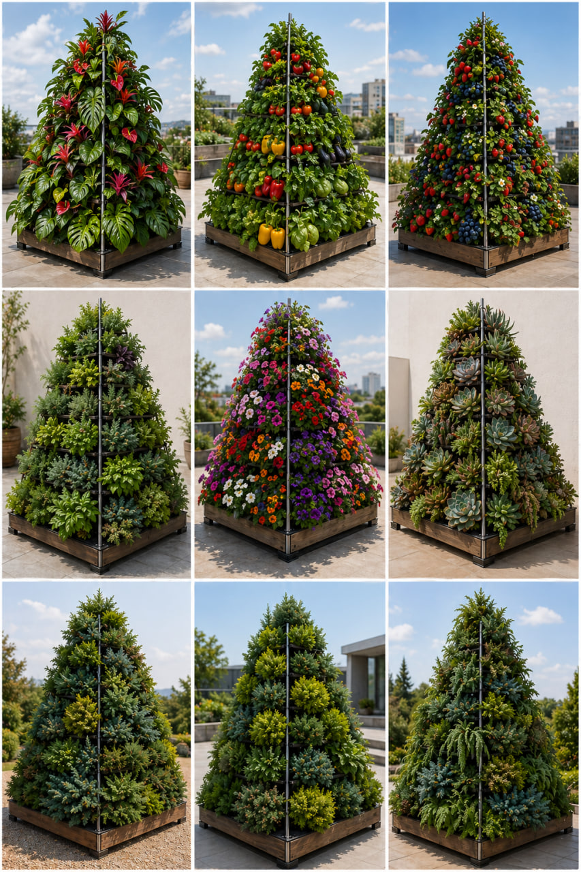
- Будівництво підземних транспортних споруд
на прикладі Бескидського тунелю (Рачкулинець Д.Б. - Науковий керівник: Багрій Н.Ю.)

Ключові слова: підземні транспортні споруди, склепіння, геологія.
Вступ. Будівництво Бескидського тунелю дозволило економічно з’єднати Закарпаття із Австрійською імперією. Від швидкого зведення транспортної артерії для транспортування деревини залежало сировинне забезпечення численних будівельних майданчиків і не тільки. Ця стаття має на меті дослідити успішний випадок будівництва інженерних комунікацій в стиснуті терміни на прикладі Бескидського тунелю, здійснене підрядником компанією «Грегерсен і сини» 1.
Мета дослідження: реконструювати методи прокладання підземних траспортних споруд, якими користувалися наприкінці XIX століття.
Основна частина. Тим часом як сталеві вантові конструкції набували широко вжитку у Західній Європі, основною сировиною прогресу в Карпатах стає ямненський пісковик. Зважаючи на значні поклади цього матеріалу в долині Прута, Товариство австрійських інженерів вважало економічно доцільнішим зводити кам’яні склепінчасті мости за теорією пружних арок 2. Невдовзі там відкрили кар’єри з видобутку каменю. Каменоломня «Горгани», заснована підприємцем Яном Колером, за 1907 рік видобула і вивезла 2867 кубічних метрів цього матеріалу 6.
Муляри скористалися з однорідності ямнинського пісковика. На відміну від порід Високих Татр, що кришаться під час обробки, з осадкової породи вдавалося витесати правильні кубоїди; скріплення пласких граней потребувало менших обсягів цементу ніж необроблений бут.
Бескидський тунель має протяжність 1 303 метри. Вхідні портали прикрашає тесана кладка (рис. 1 а), решту ж тунелю виконано бутовою кладкою. Для спорудження даху тунелю місцево використано тюбінги 4. Облицювання будь-якого тунелю має 3 складники: підлога, стіни, склепіння (обов’язкове). Його зводять у вигляді послідовних кілець глибиною від 1,5 м до 6,0 м. Щоб досягти необхідної товщини кільця мали декілька шарів кладки із тесаної породи (рис. 1 б,в).
Процес видобутку стрімко індустріалізували, щоб вкластися в часові межі прокладання залізниці 1. Будівельний матеріал возили на вузькоколійній лінії з каменоломні на горі Кливці за допомогою вузькоколійної лінії; по завершенню будівництва її демонтували.
а) Вхідний портал. «Чиста кладка»
б) Наближені розміри
в) Схема заповнення
Рис. 1. Бескидський тунель. Схематичне зображення
Кам’яна оболонка має витримувати тиск підтримуваного ґрунту, але практично неможливо оцінити ці впливи із задовільною точністю за допомогою розрахункових моделей 3. Тому Вільям Ранкін, шотландський інженер-будівельник, пропонує наступне наближення для розрахунку товщини замкового каменя для склепіння:
√(0,12r2s)√(0,48r2s)(1 а,б)
Формулу 1.а застосовують, коли тиск здійснюють тверді породи; формулу 1.б — коли м’які. В останньому випадку коефіцієнт збільшують в чотири рази порівняно з першим. Позначення величин у футах: d — товщина вінця, r — висота арки, та s — проліт арки.
Прокладання тунелю в цій місцевості вимагало викопування карпатського фліша 5 — геологічного формування, якому притаманне взаємозамінні шари пісковику та м’яких, стисливих глин. Ця сама глина імовірно набухала за впливу атмосферних агентів. Отже, з огляду на асиметричні навантаження від породи італійські інженери застосували більш консервативний (і дорогий) метод «зведення половинами». На відміну від бельгійського чи англійського методів цей пріоритезував в першу чергу стабільність основи тунелю замість склепіння. Вперше його застосували італійські інженери Дж. Л. Проче і Дж. Ліано в 1875 році при будівництві фоджіа-неапольської залізничної лінії 7.
Рис. 2. Покрокове застосування Італійського методу
Таким чином, процедура полягала у викопуванні нижньої половини тунелю в центрі запланованого входу, далі вимощували нижню і бокові стінки — це запобігало видавлюванню м’якої породи з-під стін, після чого ґрунт повторно засипали і бралися до зведення іншої половини — склепіння. Зведення відбувалося поступово і витрачало значні об’єми деревини на риштування (рис. 2).
Гідрологічний тиск від накопиченої за стінками тунелю води — чинник, якому необхідно запобігати. Дериваційні канали прокладені або паралельно тунелю, або вбудовані у його підлогу, щоб ґрунт не набухав (рис. Дериваційні канали).
Висновок. Необхідність прокласти колію і зберегти її мінімальний ухил спонукала до застосування консервативних методів забезпечення стійкості підземної транспортної споруди, що великою мірою покладалися на чисельні природні ресурси в легкій досяжності. У зведенні даної інженерної споруди стали в пригоді як свіжий досвід, так і давнє мистецтво мулярів.
Література
1 Wiig, Jan:Gudbrand Gregersen SaágiiNorsk biografisk leksikonpå snl.no. Hentet, 2024. URL: https://nbl.snl.no/Gudbrand_Gregersen_Sa%C3%A1gi (дата звернення: 15.02.2026).
2 Ageno A., Bernabò A., Foce F., Sinopoli A. The theory and history of the thrust line for masonry arches. A brief account: CIMNE. Barcelona, 2004. URL: https://caminstech.upc.edu/sites/default/files/Theory%20and%20History%20of%20the%20Thrust%20Line%20for%20Masonry%20Arches.%20A%20Brief%20Account.pdf (дата звернення: 15.02.2026).
3 Perlini C. E. Tunneling: a practical treatise. New York, 1912. P. 72 – 102. URL: https://www.gutenberg.org/files/60043/60043-h/60043-h.htm (дата звернення: 15.02.2026).
4 Тюбінг // Термінологічний словник-довідник з будівництва та архітектури / Р. А. Шмиг, В. М. Боярчук, І. М. Добрянський, В. М. Барабаш ; за заг. ред. Р. А. Шмига. — Львів, 2010. — С. 197-198. — ISBN 978-966-7407-83-4.
5 Oszczypko N. The structural position and tectonosedimentary evolution of the Polish Outer Carpathians. Krakov, 2024. Przegląd Geologiczny, vol. 52, no. 8/2, pp. 780-791.
6 Науковий вісник Мукачівського державного університету. К. : МДУ, 2014. Вип. 17 — С. 140 — 145. URL: http://dspace.msu.edu.ua:8080/bitstream/123456789/2278/1/1.7.pdf (дата звернення: 15.02.2026).
7 Gallerie e grandi opere sotterranee N. 135-136/2020. Italy, 2020. URL: https://www.researchgate.net/publication/349465989_The_role_of_19th_century_tunnelling_engineering_in_binding_Italy_to_Europe_and_bridging_the_gap_between_the_north_and_south_of_a_new_state (дата звернення: 16.02.2026).

- Наноматеріали в будівництві (Сорочинський А.М. - Науковий керівник: Багрій Н.Ю.)

Ключові слова: наноматеріали, будівництво, технології, сфера застосування, матеріалознавство, виробництво.
Вступ: Застосування нанотехнологій в будівництві передбачають різноманітні дії з речовинами, які мають розміри від ${1 до 100 нанометрів \left(нм\right) або 10}^{-9}$ для підвищення міцності, довговічності та функціональності конструкцій. Матеріали і конструкції набувають високу міцність, покращену електропровідність, специфічні оптичні, магнітні властивості та хімічну активність.
Мета дослідження: Визначити сферу застосування окремих видів наноматеріалів у будівництві.
Виклад основного матеріалу. На сучасному етапі існує чимало способів і технологій отримання наноматеріалів, серед яких найбільш перспективними вважаються наступні:
- кероване створення наноструктури в об’ємі матеріалу (прецізійна термічна обробка, інтенсивна пластична деформація, введення наночастинок);
- отримання вихідних матеріалів (дезінтегративно-активаційна технологія, високошвидкісне загартовування із розплаву, отримання нанопорошків хімічним, плазмохімічним методами);
- цілеспрямоване створення матеріалу (лазерне пошарове створення матеріалу заданого Це дозволяє створювати матеріали з принципово новими фізико-хімічними властивостями: надвисокою міцністю, легкістю, здатністю до самовідновлення та енергоефективністю. Наноматеріали - це майбутнє будівельної індустрії за рахунок своїх властивостей та переваг перед матеріалами, які зазвичай використовують. Також вони є вигідними і з економічної точки зору складу, структури та форми, спікання матеріалу у присутності електричного поля);
- інжиніринг поверхні матеріалу (нанесення функціонально-градієнтних покриттів, поверхнева обробка і зміцнення);
- поєднання матеріалів (лазерне і гібридні види зварювання). Розвиток технологій в будівельній сфері спрямований у першу чергу на покращення функціональних характеристик будівлі і впровадження нових будівельних матеріалів, тому світові нанотехнології знайшли широке застосування в цій галузі.
На даний момент інженери вбачають наступні перспективи застосування наноматеріалів в будівництві:
- створення фундаментів з саморегуляцією усадки ґрунту;
- розробка конструктивних елементів, які реагують на пошкодження або деформацію;
- використання сонячних панелей в якості огороджувальних конструкцій;
- створення функціональних покриттів;
- винайдення покриттів, сприйнятливих до психічного і фізичного стану людей;
- підвищення міцності і надійності будівель.
До найбільш поширених серед усього спектру різновидів наноматеріалів у сучасному будівельному матеріалознавстві, насамперед, належать нанобетони. Одним з найважливіших напрямків - розробка високотехнологічних і швидкотверднучих нанобетонів з покращеними експлуатаційними властивостями. Характерною ознакою таких бетонів є багатокомпонентність, що передбачає використання різноманітних за гранулометричним і речовинним складом мінеральних добавок. Тому технологія будівельного виробництва передбачає вирішення задач управління процесами структуроутворення бетонів на мікро і наноструктурних рівнях цементної матриці, що дозволяє забезпечити підвищення технологічних властивостей і функціональних характеристик для одержання високоякісних конструкційних матеріалів. Вирішення завдань одержання швидкотверднучих бетонів з необхідними показниками якості в значній мірі вирішуються за рахунок створення багатоступеневого рівня їх структури, яка досягається розробленням композиційних портландцементів з оптимізованим міжзерновим простором шляхом модифікування нанодисперсними мінеральними добавками і пластифікаторами полікарбоксилатного типу.
Економічний ефект розроблення швидкотверднучих бетонів визначається зниженням матеріаломісткості, зменшенням енерго- та трудовитрат, зниженням експлуатаційних витрат, пов'язаних із функціонуванням будівель та споруд та з проведенням ремонтних робіт, що стало можливим завдяки забезпеченню високих показників експлуатаційної надійності бетону.
На сучасному етапі для найбільш відчутного підвищення функціональних властивостей бетонів застосовують нанодомішки, найбільш поширеною з яких є кремнезем або діоксид кремнію SiO2, вміст якого визначає ключові характеристики і властивості одержуваних матеріалів. Зокрема, нанодобавки SiO2 застосовують в цементних композитах для модифікації реологічних характеристик, підвищення реакційної здатності активних мінеральних добавок, суттєвого підвищення міцності та довговічності. Отже, введення наночастинок різної природи до складу цементних розчинів або бетонів забезпечує збільшення їх міцності на 10-100%. При цьому наночастинки «контролюють» процес формування структури цементної матриці бетону на нанорівні за рахунок спрямованого синтезу нанорозмірних кристалогідратів цементного каменю, які забезпечують інтенсивну взаємодію між основними складниками цементу з одержанням щільної структури. Ефекти модифікування підсилюються комплексною взаємодією з суперпластифікаторами, що дозволяє зменшити можливість введення дороговартісного наномодифікатора та знизити витрату портландцементу.
Перспективними напрямами використання високоміцного бетону є будівництво залізобетонних конструкцій довжиною понад 74 м, об'єктів з підвищеними вимогами до пожежної безпеки та сейсмостійкості, зокрема, хмарочосів, великопрольотних мостів, захисних оболонок атомних реакторів, дамб, магістралей, шлюзів морських та річкових портів, аеродромів, тощо.
Однак, варто зазначити, що застосування наночастинок в бетоні залишається обмеженим через високу вартість, пов'язану з виробництвом наноматеріалів. Окрім того, до недоліків нанодобавок також відносять високу потребу у воді, в результаті чого цементні розчини втрачають рухливість.
Вироби із сталі одні з найширше використовуваних будівельних матеріалів завдяки довговічності. Вони мають найвище відношення міцності до маси, порівняно з іншими будівельними матеріалами. Крім того, сталь вогнестійка, отже, під час пожежі вона не горить. Це відмінний будівельний матеріал, оскільки його можна постійно переробляти, і цей процес не шкодить його властивостям. Дослідження вчених у галузі наномодифікацій металів та їх сплавів дозволили отримати високоміцну наносталь, яка не має в даний час аналогів за параметрами міцності та в'язкості. Застосування таких наноматеріалів ідеально підходить для будівництва різних гідротехнічних і дорожніх об'єктів. При цьому нанотехнології у будівництві дозволяють створити на сталевих конструкціях полімерні та композитні нанопокриття: вони в десятки разів підвищують стійкість сталі від корозії та в кілька разів збільшують термін служби металу, навіть якщо очікується робота в агресивних середовищах.
Водночас, на сучасному етапі виробляються більш міцні типи сталі шляхом додавання наночастинок у фарбу для покриття арматури бетонної конструкції. Цю арматуру виконують із мікрокомпозитної багатоструктурної плавильної сталі завдяки корозійній стійкості та довговічним властивостям. У звичайній сталі нерівність поверхні спричинює підвищення напруги, а отже, втомне розтріскування. Застосовуючи наночастинки як модифікатор, можна суттєво зменшити розтріскування. Крім того, ефекти водневої крихкості та міжгранулярної фази цементиту зменшуються завдяки вдосконаленню мікроструктури сталі. Інша проблема, пов'язана зі сталлю – це міцність зварювання. Ділянка зварювального шва, піддана нагріванню, може бути крихкою та часом виходити з ладу. Додавання наночастинок, таких як магній і кальцій, може допомогти вирішити цю проблему, зробивши «зерна» зони термічного впливу більш дрібними в листовій сталі, що призводить до зміцнення зварних швів. Існують різні методи їх введення в метал: компактування та спікання нанопорошків у порошковій металургії, інтенсивна пластична деформація, обробка заготовок потоком високоенергетичних частинок, нанесення зміцнювальних металевих покриттів, кристалізація наночастинок з аморфного стану та внесення наночастинок-модифікаторів.
Наступними за поширеністю є цегла та кераміка.
Цегла використовується як будівельний матеріал протягом століть. Вона складається з 50 %-80 % глини, а решта – пісок та інші гранульовані матеріали. Зв’язані між собою за дії високих температур, вони набувають міцності, що робить цеглу винятковим будівельним матеріалом. Однак, звичайна цегла не демонструє хорошої міцності на стиск. Водночас, 5 % включення наноглини може забезпечити цеглі міцність на стиск, яка в 4,8 рази перевищує міцність звичайної глини. Основними недоліками звичайної кераміки також є крихкість та низька міцність. Міцність може бути посилена збільшенням в’язкості руйнування або зменшенням критичного розміру дефекту. В'язкість руйнування може бути підвищена шляхом включення елементів, що розсіюють енергію. Армування може застосовуватися для зміни напрямку тріщин або для створення місткових елементів, що заважають подальшому розкриттю тріщин. Основною проблемою при виготовленні керамічних матеріалів є отримання рівномірної дисперсії нанотрубок у керамічній матриці. Вдосконалення структури кераміки здійснюють шляхом введення в сировинну композицію нанорозмірних компонентів, таких як гідрозолі оксидів алюмінію та кремнію. Найбільше поширення з метою наномодифікації будівельних матеріалів отримали вуглецеві нанооб’єкти. Завдяки властивості часток вуглецю до варіювання s- та p - атомних зав’язків, які можуть виникати при формуванні nС-молекул, в залежності від умов їх виникнення, вуглецеві наночастки мають високу алотропність, утворюючи різноманітні сполуки, від діаманту до графіту та нафти. Ця ж властивість різноманіття форм і структур вуглецевих наночасток є причиною їх широкого застосування у нанотехнологічних процесах, де використання вуглецевих наночасток дозволяє вирішити технічні задачі надмікроскопічного рівня.
Розрізняють такі види наночасток: нанотрубки, нановолокна, фулерени, фулеріти, грушовидні наночастки, наноплівки, нанокристали, нанокристалічні матриці, графени, тощо. Найбільш поширеними для застосування у наномодифікаціях є нанотрубки та нановолокна. Перспективними для будівельної галузі є й фулерени, які після обробки у водному середовищі стають гідратованими і утримують на своїй поверхні шар орієнтованих молекул води завтовшки 20-80 нм, що значно підвищує рухливість та міцність бетону. Однак вартість нанотрубок і фулеренів достатньо висока, що обмежує їх широке застосування у будівництві. Здешевити їх виробництво поки що неможливо без різкого падіння їх корисних властивостей.
Поширеним також є використання наноскла. Порівняно зі звичайним склом, нанесення в поверхневі шари скла іонів срібла дозволяє руйнувати обмін речовин мікроорганізмів. Подібне скло здатне знищувати до 99, 9% бактерій, що потрапляють на його поверхню, стійких до дії антибіотиків і з часом антибактеріальні властивості скла не втрачаються. Його пропонують використовувати в лікарнях, а також у ванних кімнатах житлових будинків. Якщо при виготовленні наноскла піролізом нанести тонкі шари оксидів металів In-SnO2, то коефіцієнт його теплопередачі знижується на 70-80%. А нанесення наночастинок TiO2 забезпечує нейтралізацію органічних сполук на поверхні скла і повну його гідрофілізацію, тобто вода з брудом не затримуватимуться на склі.
Висновок. Порівнюючи наноматеріали з традиційними будівельними матеріалами приходимо до висновку щодо очевидності їх переваг. Вони допомагають вирішувати такі проблеми як: довговічність, міцність, догляд за спорудою, вищий рівень вогнестійкості та кращі екологічні показники.
Джерела.
1.Голик, Й., Кайнц, Д., & Вантюх, Д. (2023). Різновиди наноматеріалів та можливості їх використання в будівництві. Містобудування та територіальне планування, (82), 95–113.
2.Нанотехнології і наноматеріали. URL: https://materials – lab.com.ua/Nanotechnologiyii – Nanomaterialy.
3.Панов Є.М., Шилович Т.Б., Шилович Я.І. Перспективи розробки та дослідження наномодифікованих композиційних будівельних матеріалів. Вісник Вінницького політехнічного інституту. м. Вінниця. 2018. Вип. 3. С. 7-13.
4.Присяжна О.В. Основи нанотехнологій функціональних та конструкційних матеріалів: навч. посіб. для студентів усіх спец. КНУБА / О.В. Присяжна; Київ. нац. ун-т буд-ва і архітектури. Київ: КНУБА, 2014. 179 c.
5.Заячук Д.М. Нанотехнології і наноструктури: навч. посібник для студ. вищ. навч. закл. Львів: Вид-во Нац. ун-ту "Львівська політехніка", 2009. 581 с.
6.Корольов Е.В. Нанотехнології в будівельному матеріалознавстві. Аналіз стану та досягнень. Шляхи розвитку. Будівельні матеріали. 2014. No11. С. 47-77.

- Архітектура центральної частини міста Мукачева (Ганькович В.П. . - Науковий керівник: Багрій Н.Ю.)
Ключові слова: споруда, неоготика, бароко, стиль, структура, собор, кам’яниця.
Вступ. Мукачево — це місто в центральній частині Закарпатської області, на перетині важливих міжнародних шляхів, що історично зумовило його роль як торгівельного центру. Економічний обмін стимулював розвиток забудови, появу різноманітної архітектури, яка формувалась протягом десятиліть у складі багатьох держав. Завдяки цьому будівлі та споруди міста мають ознаки різних стилів. Центральна частина Мукачева включає площу Миру та прилеглі вулиці. Тут знаходяться визначні житлово-комерційні, адміністративні та громадські будівлі, зведені в кінці ХІХ – на початку ХХ ст.
Мета дослідження: дослідити історичні передумови формування забудови, проаналізувати особливості основних будівель, їх архітектурні стилі та функціональне призначення.
Основний матеріал.
Центральну частину міста представляє сукупність унікальних за стильовими та архітектурними ознаками будівель, які збудовані в різний період і характеризують розвиток Мукачева як економічного і культурного центру з багатою історією. Найбільш цікавими є ратуша, культові (римо-католицький костел, каплиця Св. Йосипа, палац Ракоці, костел Св. Трійці, собор Успіння Пресвятої Богородиці) та житлово-комерційні будівлі. Вони збудовані у період, коли Закарпаття перебувало у складі Угорського королівства (з XI ст.), у 1919-1939рр. регіон входив до Чехословаччини, а у 1945р. був приєднаний до УРСР, ставши невід'ємною частиною України.

Ратуша
Це триповерхова споруда адміністративного типу, що розташована на центральній площі міста. Проєкт міської ратуші було обрано серед 12-и інших проєктів методом голосування на конкурсі. Перемогу здобув архітектор з Будапешту Янош Бабул.
Будівництво розпочалося 16 липня 1903 р., а закінчилося у 1904 р. Роботи велися під керівництвом архітектора Яноша Бабула спільно з інженером Густавом Берновічем.
Ратуша поєднала у собі риси неоготики та сецесії, широко розповсюджені в країнах Європи на межі 19–20 ст. Будівля має П-подібну форму, симетричний головний фасад з стрільчастими арками, а стіна будівлі розмежовані пілястрами. Центральну 4-ярусну вежу завершує годинник-куранти. Вежа прилягає до виступаючої частини будівлі з маленькими шпилястими баштами-еркерами, під якими знаходяться барельєфи із зображеннями історичного гербу міста - святий Мартин на коні. Ця споруда мурована, декорована ліпниною, пілястрами і балконами. До західної частини ратуші в 2021р. добудовано сучасну будівлю Центру надання адміністративних послуг.
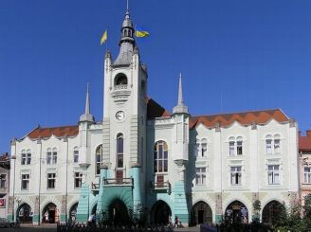
Зараз Ратуша використовується як місце перебування органів влади міської ради.
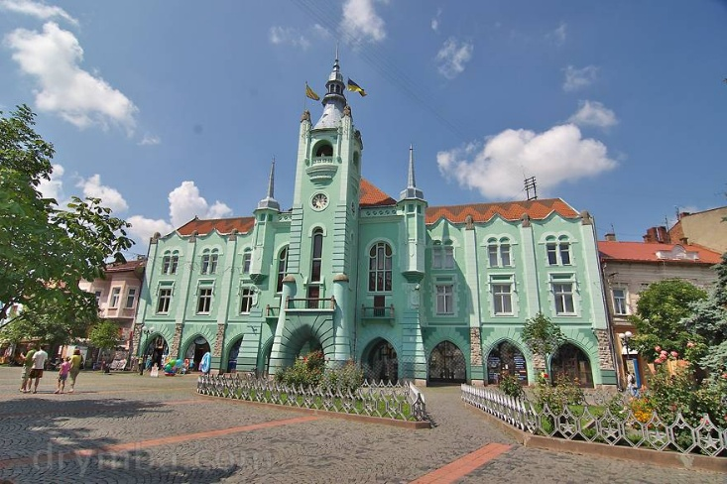

Костел святого Мартина (Римо-католицький храм)
У 1896 році за ініціативи графа Шенборна в центрі міста було вирішено звести новий костел на заміну старого напівзруйнованого святилища. Храм споруджений у 1904 році за проєктом будапештського архітектора Дьєзе Циглера.
Костел збудований у стилі неоготики, переважають світло-коричневі кольори, має чітку симетрію та завершену композицію. Матеріалом будівництва були камінь і цегла. Головну башту, висота якої приблизно 40 м, добре помітно з різних частин міста. Головний вхід оформлено у вигляді порталу, оздобленого склепінчастою аркою та колонами по обох сторонах.
Біля храму збереглася одна з найдавніших церковних пам’яток Закарпаття — каплиця Святого Йосипа, що збудована у ХІV ст. Це кам’яна споруда з вузькими стрілчастими вікнами, укріплена контрфорсами. На фасаді збудована арка з трояндою, декорована хрестами, до каплиці прибудована кругла вежа, що завершується чотирикутним дахом зі шпилем. Всередині збереглися розписи готичного періоду.
На сьогоднішній день це діючий храм.
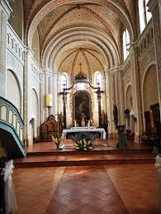
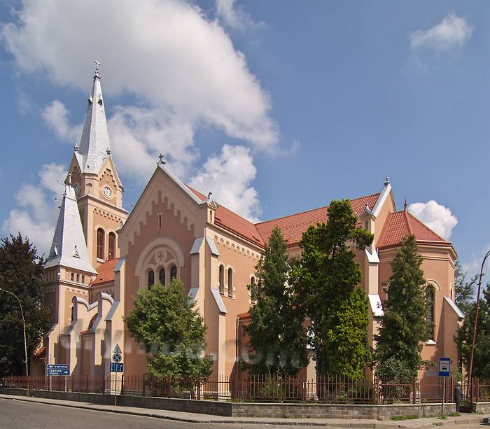
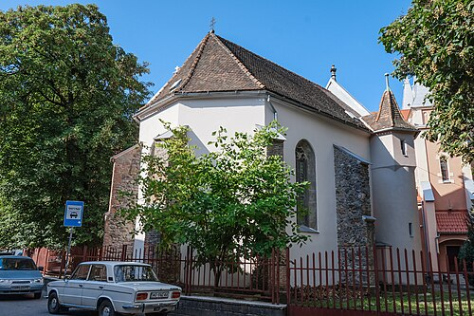
Палацовий ансамбль князів Ракоці — «Білий дім»
Будівля центральноосьова, П-подібна у плані з допоміжним боковим входом. Збудована 1667р., на той час це була одноповерхова резиденція з великою терасою. У 1746р. проведена реконструкція за проєктом німецького архітектора Йогана-Бальтазара Неймана: будинок став двоповерховим.
Резиденцію було збудовано у стилі ренесанс, а після реконструкції будинок набув рис розвинутого бароко. Стіни первісного палацу були побілені, кути декоровані червоними квадратами, вікна оздоблені кам’яними обрамленнями. До будівлі з хрестоподібним склепінням можна було потрапити через сіни. У нижній частині будівлі були розташовані підвальні поміщення, кухні та кімнати прислуги. Чотирикутну будівлю покривав черепичний дах.
У ролі мистецьких елементів виступає барокова ліпнина, профільовані тяги на склепіннях і плоских стелях. В приміщеннях збереглись мозаїчна підлога з орнаментом у боковому вестибюлі та камін у головному. Вікна другого поверху мають профільоване обрамлення і карнизи, навколо них ліпнина у вигляді рослинного орнаменту. Головний вхід у вигляді порталу з декоративною вазою.
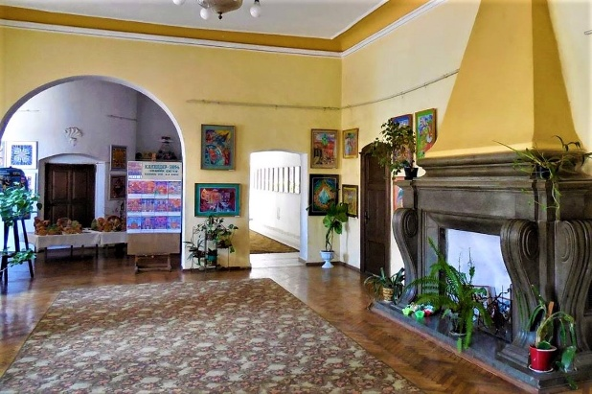
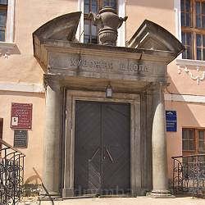
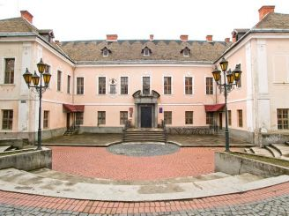
Спершу будівля використовувалась як палац династії Ракоці, потім перейшов до родини Шенборнів. У 20 ст. використовувався як військкомат, згодом тут відкрили середню школу. Сьогодні будівля використовується як художня школа.

Реформатський костел Святої Трійці
Церква збудована 1795р. невідомим майстром. У 1848р. перебудовано два верхні яруси вежі-дзвіниці, прибудовано портал.
Первісна споруда мала барокове планування, а після перебудови і доповнення набуло рис романтизму. Структура фасаду безризалітна, портикова. Основний карниз розірваний вежею. Сітни плоскі, апсида півовальна у інтер’єрі, має бароковий вигин, еркери вежі круглі, мають шоломовидні дахи. Декором фасаду виступає аркатурний пояс під карнизом, символічний орнамент на пілястрах, стилізовані капітелі і бази колон, контрфорси, профільовані арки порталу.
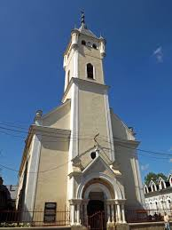
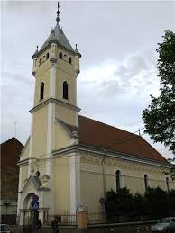
Сьогодні використовується як діючий храм реформатської громади.

Собор Успіння Пресвятої Богородиці
Споруджений у 1829-1859рр. на місці недобудованого монастиря, закладеного ще в 1752р. Ініціатором будівництва храму був просвітитель Василь Довгович.
Собор має стильові ознаки бароко та класицизму. Будівля прямокутна у плані. Головний вхід виконаний у вигляді портикової композиції з колонами, наявний антаблемент і фронтон. Фасади плоскі, використані арочні вікна. Головна вежа-дзвіниця поділена на кілька ярусів завершується купольним дахом. Інтер’єр формують склепінчасті перекриття та арки, що розмежовують простір. Внутрішнім оздобленням виступає наявність релігійного живопису та використання ліпнини.
Використовується як діючий кафедральний собор.
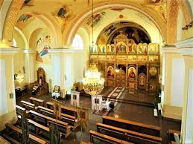
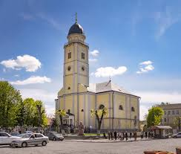
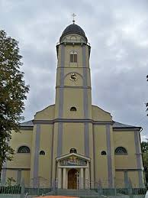

Вздовж центральних вулиць збереглися кам’яниці кінця ХІХ — початку ХХ століття. Одним з таких є торгово-житловий будинок на вулиці Ярослава Мудрого 4. Розміщений у суцільній рядовій забудові.
Його збудовано у стилі модерн із впливом бароко. Стіни будівлі дзеркальні з розбивкою пілястрами, завершені профільованим плафоном. На пілястрах ліпнина. Рустовані ризаліти завершені фігурними фронтонами. Ніші лоджій із балюстрадою та ордерним оформленням. Обрамлення з карнизами або лучковим завершенням.
Зараз будинок використовується у якості приміщення для різних сфер обслуговування та як комунальне житло.
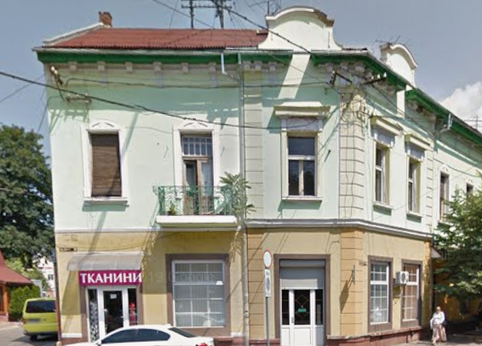

Висновок. Архітектура центральної частини Мукачева представлена як окремими історичними будівлями суспільного призначення — ратушею, костелом святого Мартина, палацом Ракоці, так і житловими кам’яницями. У них поєднуються найрізноманітніші стилі: готика, бароко, неоготика, модерн, класицизм, сецесія. Вони гармонійно поєднуються, формують високоякісне міське середовище і дають змогу вивчити історію та культуру старого міста.
Використана література.
1. Пам’ятки та їх історія. (Ратуша, Мукачево; Костел Святого Мартина, Мукачево; Резиденція князів Ракоці (Білий дім), Мукачево) URL: https://ua.igotoworld.com/ (дата звернення 07.04.2026 )
2. Архітектурна характеристика споруд. (Мукачівська ратуша (м.Мукачеве, Закарпатська обл.)) URL: https://drymba.com/uk/ (дата звернення 07.04.2026)
3. Матеріали обстежень з детальним аналізом архітектурної та конструктивної частин деяких будівель, надані науковим керівником. (дата звернення 07.04.2026)
4. Палац Ракоці. (У Мукачеві є свій «Білий дім») URL: https://pershij.com.ua/u-mukachevi-ie-sviy-biliy-dim/ (дата звернення 09.04.2026)
5. Визначні пам’ятки України. URL: https://viznachni-pam-yatki-ukrajini.webnode.com.ua/zakarpattya/mukachivska-ratusha/ (дата звернення 09.04.2026)

- Інженер Іван Шлезінгер (Біляк К.В. . - Науковий керівник: Багрій Н.Ю.)

Ключові слова: Іван Шлезінгер, Пішохідний міст, балковий міст.
Вступ. У ХХ ст. м. Ужгород зазнало багатьох архітектурних змін. Одним з найважливіших авторів нових споруд став Іван Шлезінгер – інженер, науковець, доктор технічних наук. Він поєднував у своїх проєктах європейські знання та радянські містобудівні вимоги, знаходив рішення використовуючи обмаль ресурсів.
Пішохідний міст – переправа між двома берегами р. Уж, який створив Шлезінгер на місті розбитого залізничного мосту. Проєкт був розроблений за одну ніч, але служить вже більше 70-ти років.
Мета дослідження: дослідження постаті Івана Шлезінгера та його проєкту – Пішохідного мосту.
Основний матеріал. Іван (Ганс, Янош) Шлезінгер – ужгородський інженер, за проєктами якого збудували дороги та мости по всій Чехословаччині та Угорщині, вул. Минайська в Ужгороді, дороги Перечина, побудував Теребле-Ріцьку ГЕС, Пішохідний міст.
Народився 16 грудня 1893 р., Сараєво у сім’ї німецького інженера Фрідріха Шлезінгера. Навчався гри на скрпці, закінчив Віденську академію військових прикладних наук, інженерну освіту він отримав на будівельному факультеті Будапештського технічного університету, який закінчив після війни. У тому ж навчальному закладі захистив дисертацію та став доктором технічних наук.
Отримавши технічну освіту Іван з батьками переїхали до Чехословацького Ужгороду. У віці 42-х років одружився на чешці Міладії Пацек, з якою мали 5 дітей. Помер 7 лютого 1967 року в Ужгороді.
Задум в Пішохідному мості був такий: металеві палі забивалися в ряд, заливалися коронкою з бетону, із залишків цементу робили естетичний шар навколо основ. Зведення проводилося на бетонних опорах, які залишилися від попереднього мосту. Фундамент складається з масивних биків. Чотири нові опори мають вигляд трапецій, для розсіювання водних потоків під час повеней. Їхня розширена підошва заглиблена в дно русла для кращого розподілу навантаження на грунт. На опорах розроблені горизонтальні отвори, які виконують декілька функцій. По-перше, вони зменшують власну вагу конструкції, що запобігає нерівномірному просіданні опор. По-друге, отвори грають роль «додаткового пропуску», які критично важливі, при паводків в місті. Коли рівень води піднімається, вони пропускають її, для усунення гідродинамічного навантаження, та вирівнюють тиск з обох боків опор. По-третє, економічність та естетичність рішення. Отвори надають мосту легкості та прозорості, з економічної сторони – це зменшене використання ресурсів, що зробило дешевшим будівництво. Фундамент та опори виконані із бетону, бутобетону (що дало зекономити 40% цементу), металу.
Пішохідний міст за своєю конструктивною схемою є багатопролітною балковою системою. Особливість цього проєкту полягає у використанні шарнірних опор, які допомагають статичному об’єкту нівелювати внутрішні напруження, що виникають через постійний потік людей, температурні зміни. Балкові мости – найпростіший вид мостів. Розрізна система складається з багатьох балок, де одна балка перекриває один проліт, вони лежать на опорах та передають навантаження вертикально вниз. Відмовившись від жорсткого защемлення у конструкції запобіглося критичних напружень у вузлах з’єднання. Для полегшення споруди використано металеві листи. Листи поставлено на металеві балки, утворюючи жорсткий настил, який зверху покрито тонким шаром асфальту для комфортного пересування. Бруківку не використано задля запобігання збільшення ваги та збереження еластичності. У цьому випадку, взаємна робота балок, шарнірів та металевих плит зменшило навантаження на опори, дозволило ефективно витримувати вагу і вібрації щоденного потоку пішоходів.
Завершальною частиною пішохідного мосту є поручні. Їхня роль – убезпечення пішоходів. Вони виконані зі звареного металевого профілю та утворюють геометричну решітку. Безпосередньо кріпляться до несучих елементів моста. Така система є жорсткою на вигин, що важливо для пропускання вітру на відкритій місцевості русла річки. Перевага у використанні металевих поручнів – економічність, зменшення ваги на споруду. Кам’яне або залізобетонне виконання давало б недоцільне навантаження. Також, грає роль і їхній лаконічний дизайн, він є повітряним – як і вся конструкція, що гармонізує у зовнішнім
виглядом прилеглих площ та набережної. Їхній колір постійно змінювався з часом, але конструктивна основа залишалася незмінною.
Загалом, міст проєктувався на короткий період, але цією несучої здатності вже вистачило на роки постійної експлуатації та кліматичних аварійних змін. На даний момент часу він потребує реконструкції, через тріщини на асфальті, відвисання деяких елементів, пошкодження опор.
Висновки. Діяльність Івана Шлезінгера стала визначальним етапом у формуванні архітектурного образу міста. Постать доктора - приклад професіоналізму, вміння поєднати у проєктах функціональність та красу. Через використання багатопролітної балкової системи на шарнірних опорах Шлезінгеру вдалося створити «живий міст», який реагує на всі зовнішні чинники середовища. Інженер зміг використати обмежену кількість матеріалу та інструментів для побудови мосту, та забезпечити його довговічність.
Використана література
1. Гостюк Р., Попович З. "Робити ремонт чи реконструкцію – визначить комісія", – ексархітектор Ужгорода про пішохідний міст. Суспільне Ужгород. URL: https://suspilne.media/uzhhorod/163708-robiti-remont-ci-rekonstrukciu-viznacit-komisia-eksarhitektor-uzgoroda-pro-pisohidnij-mist/ (дата звернення: 11.04.2026).
2. Літераті Т. Втрачений Ужгород: історія життя творця пішохідного мосту Івана Шлезінгера. Про Захід. URL: https://prozahid.com/content-43008-html/ (дата звернення: 10.04.2026).
3. Літераті Т. Втрачений Ужгород: як відбудовували міст Масарика. Про Захід. URL: https://prozahid.com/content-20251.html/ (дата звернення: 10.04.2026).
4. Літераті Т. Втрачений Ужгород: як відбудовували пішохідний міст. Про Захід. URL: https://prozahid.com/content-20955-html/ (дата звернення: 10.04.2026).
5. Раціональні конструкції пішохідних мостів. : зб. наук. пр. — Харків : ХНАДУ. — URL: https://dspace.khadi.kharkov.ua/server/api/core/bitstreams/5b3199fa-0211-4497-a1ca-1556656f3538/content (дата звернення: 15.04.2026).
6. Учасники проєктів Вікімедіа. Іван шлезінгер – вікіпедія. Вікіпедія. URL: https://uk.wikipedia.org/wiki/Іван_Шлезінгер (дата звернення: 12.04.2026).

- Архітектура історичних садиб Закарпаття (Анастасія Годя - Науковий керівник: Багрій Н.Ю.)

Ключові слова: архітектура, садиби, Закарпаття, палаци, історична забудова, стиль, ландшафт, реконструкція.
Вступ. Закарпаття є регіоном із багатою історико-архітектурною спадщиною, що сформувалася під впливом різних європейських культур і держав. Історичні садиби та палаци цього краю відображають не лише естетичні уподобання різних епох, але й соціально-економічні умови розвитку території. Вони поєднують у собі риси житлової, оборонної та представницької архітектури, формуючи унікальне архітектурне середовище.
Актуальність дослідження зумовлена необхідністю збереження історичних об’єктів та їхнього аналізу як важливої складової культурної спадщини. Садиби Закарпаття є прикладом гармонійного поєднання архітектури та природного ландшафту, що відповідає сучасним принципам сталого розвитку.
Мета дослідження: аналіз архітектурних особливостей історичних садиб Закарпаття на прикладі окремих об’єктів, а також визначення їх ролі у формуванні архітектурного середовища регіону.
Основний матеріал. Архітектура історичних садиб Закарпаття є результатом тривалого розвитку будівельних традицій, що поєднують у собі місцеві особливості та впливи європейських архітектурних стилів. Для більш глибокого розуміння цієї спадщини доцільно розглянути окремі об’єкти, які найбільш яскраво відображають ці процеси.
Палац Шенборна в с.Чинадієво, Мукачівського району.
Палац Шенборна є одним із найвиразніших прикладів еклектичної неоромантичної архітектури на території Закарпаття. Він був зведений в 1890р. як мисливська резиденція, що визначило його планувальну структуру та зв’язок із навколишнім природним середовищем.
Композиція будівлі є асиметричною та складною: використання башт, різновисотних об’ємів і ламаних дахів формує динамічний силует. Фасади оздоблені кам’яним декором, який підкреслює конструктивні елементи, зокрема віконні та дверні прорізи і виділяє архітектурні деталі.
Особливістю палацу є його символічна архітектура: кількість вікон, кімнат і входів відповідає календарній структурі року. Це свідчить про концептуальний підхід до проєктування, де архітектура виступає не лише як функціональна, але й як ідейна система.
Важливу роль відіграє палацовий парк, який разом із будівлею формує єдиний ансамбль. Такий підхід демонструє принцип гармонійного поєднання архітектури з природним середовищем.
Палацово-парковий комплекс в с. Довге, Хустського району.
Палац у Довгому є прикладом поєднання житлової садиби з елементами оборонної архітектури. Його формування відбувалося в умовах, коли будівлі мали виконувати не лише житлові, а й захисні функції. В ХІІІ-ХІУст. – це укріплення із землі і дерева, в ХУст. - кам’яний замок, в якому проживав рід Долгаї, в другій половині ХІХст. – палац стає власністю графа Ласло Телекі.
Архітектура комплексу характеризується стриманістю та монументальністю. Комплекс складається з палацу, чотирьох башт, в’їзної брами і мурів. Будівля палацу має просту геометричну форму, масивні стіни та обмежену кількість декоративних елементів, що підкреслює її функціональне призначення.
Важливим елементом є парк, який оточує будівлю та створює просторову єдність ансамблю. Він не лише виконує естетичну функцію, але й забезпечує інтеграцію споруди в природне середовище.
Планувальна структура комплексу є раціональною і підпорядкованою функціональним потребам. Внутрішній простір організований таким чином, щоб забезпечити комфортне проживання та господарську діяльність.
Цей об’єкт є прикладом середньовічного сільського маєтку і відображає перехід від оборонної архітектури до більш відкритих і комфортних садибних форм.
Садиба Погані в с. Квасово, Берегівського району
Садиба в Квасові є прикладом провінційної дворянської резиденції, яка відображає особливості локальної архітектури. На відміну від великих палаців, вона характеризується більш скромними масштабами та раціональним підходом до планування.. Найбільш відомими власниками маєтку були Нодьмігаї, Мотучіної, Лоньяї, Рейгані, Перені, Карої, Погань. Центром їхніх квасівських володінь спочатку був замок на пагорбі, збудований для контролю за торговим шляхом з Марамороша на задунайські території. Після того, як замок зруйнували, центром став палац, зведений біля замку у ХУІІ ст.
Архітектура будівлі відзначається простотою форм і використанням традиційних матеріалів. Вона органічно вписується в природний ландшафт, що є характерною рисою садибної забудови. Фасади не перевантажені декором, однак мають гармонійні пропорції, що забезпечує естетичну цілісність об’єкта. Основна увага приділяється функціональності та зручності використання.
Цей тип архітектури демонструє розвиток житлових садиб як більш практичних і адаптованих до повсякденних потреб людини.
«Графський двір» Бетлені в м. Берегове
«Графський двір» Бетлені є однією з найстаріших історичних споруд Берегового та важливим прикладом архітектури Закарпаття періоду пізнього середньовіччя. Будівля була зведена у XVII ст. представниками роду Бетлені та виконувала функцію міської резиденції угорської шляхти. Архітектура споруди поєднує риси житлової та оборонної забудови, що було характерним для тогочасних дворянських маєтків.
Композиція будівлі відзначається стриманістю та симетричністю. Споруда має масивні стіни, прямокутний план та невелику кількість декоративних елементів, що підкреслює її практичний і захисний характер. Фасади вирішені у простих формах, а основна увага приділяється конструктивній надійності та функціональності будівлі. В архітектурі об’єкта простежується вплив ренесансних традицій, зокрема у пропорціях фасадів та організації внутрішнього простору. Внутрішнє планування було підпорядковане житловим і господарським потребам власників, що забезпечувало зручність використання споруди.
Важливим є розташування будівлі в історичному середовищі Берегового. Споруда органічно інтегрується в міську забудову та є важливою складовою історичного архітектурного ансамблю міста. «Графський двір» Бетлені відображає особливості розвитку міської садибної архітектури Закарпаття та має значну культурно-історичну цінність.

Маєток Перені в м. Виноградово
Маєток Перені є прикладом дворянської садибної архітектури Закарпаття, що поєднує риси житлової та оборонної забудови. Будівля належала відомому роду Перені, який відігравав важливу роль у політичному та культурному житті регіону. Архітектура споруди сформувалася під впливом європейських стилів, зокрема ренесансних і барокових традицій.
Композиція будівлі є стриманою та симетричною. Споруда має масивні стіни, прості архітектурні форми та помірне декоративне оформлення, що підкреслює її оборонний характер. Після перебудов палац набув окремих барокових елементів, які доповнили його архітектурний образ.
Важливу роль у формуванні ансамблю відіграє навколишня територія та парк, що гармонійно поєднують архітектуру з природним середовищем. Маєток Перені є важливим прикладом розвитку дворянської архітектури Закарпаття та відображає особливості історичного середовища Виноградова.
Результати дослідження. У результаті аналізу історичних садиб Закарпаття можна визначити основні архітектурні особливості:
- поєднання різних стилістичних напрямів під впливом європейських традицій, переважно класичних і еклектичних;
- тісний зв’язок архітектури з природним ландшафтом, що визначений призначенням будівель;
- використання як декоративних, так і конструктивно обґрунтованих елементів;
- еволюція від оборонних споруд до житлово-представницьких садиб;
- значна культурна роль садиб у формуванні архітектурного середовища поселень регіону.
Висновки. Історичні садиби Закарпаття є важливою складовою архітектурної спадщини України. Вони відображають складні процеси історичного розвитку, поєднуючи в собі різні функції, стилі та підходи до проєктування. Дослідження таких об’єктів дозволяє глибше зрозуміти принципи формування архітектурного середовища, а також підкреслює необхідність їх збереження та адаптації до сучасних умов використання.

